crianças e adolescentes
Em 2019, a Declaração de Genebra sobre os Direitos das Crianças fez 95 anos e neste 20 de novembro comemoramos os 60 anos da Declaração Universal dos Direitos das Crianças e 30 da Convenção dos Direitos da Criança, mas mesmo com tanto tempo, muitas sociedades ainda não enxergam a criança como sujeito de direito. Você conhece os direitos das crianças, segundo Ruth Rocha?
O Direito das Crianças  Toda criança no mundo  Deve ser bem protegida  Contra os rigores do tempo  Contra os rigores da vida.  Criança tem que ter nome  Criança tem que ter lar  Ter saúde e não ter fome  Ter segurança e estudar.  Não é questão de querer  Nem questão de concordar  Os diretos das crianças  Todos tem de respeitar.  Tem direito à atenção  Direito de não ter medos  Direito a livros e a pão  Direito de ter brinquedos.  Mas criança também tem  O direito de sorrir.  Correr na beira do mar,  Ter lápis de colorir... | Ver uma estrela cadente,  Filme que tenha robô,  Ganhar um lindo presente,  Ouvir histórias do avô.  Descer do escorregador,  Fazer bolha de sabão,  Sorvete, se faz calor,  Brincar de adivinhação.  Morango com chantilly,  Ver mágico de cartola,  O canto do bem-te-vi,  Bola, bola, bola, bola!  Lamber fundo da panela  Ser tratada com afeição  Ser alegre e tagarela  Poder também dizer não!  Carrinho, jogos, bonecas,  Montar um jogo de armar,  Amarelinha, petecas,  E uma corda de pular.
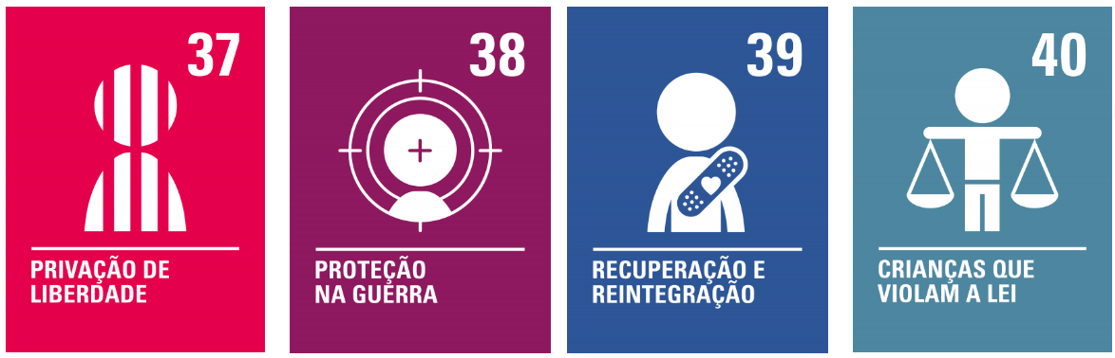

Um passeio de canoa,  Pão lambuzado de mel,  Ficar um pouquinho à toa...  Contar estrelas no céu...  Ficar lendo revistinha,  Um amigo inteligente,  Pipa na ponta da linha,  Um bom dum cachorro quente.  Festejar o aniversário,  Com bala, bolo e balão!  Brincar com muitos amigos,  Dar pulos no colchão.  Livros com muita figura,  Fazer viagem de trem,  Um pouquinho de aventura...  Alguém para querer bem...  Festinha de São João,  Com fogueira e com bombinha,  Pé-de-moleque e rojão,  Com quadrilha e bandeirinha.  Andar debaixo da chuva,  Ouvir música e dançar.  Ver carreira de saúva,  Sentir o cheiro do mar. | Pisar descalça no barro,  Comer frutas no pomar,  Ver casa de joão-de-barro,  Noite de muito luar.  Ter tempo pra fazer nada,  Ter quem penteie os cabelos,  Ficar um tempo calada...  Falar pelos cotovelos.  E quando a noite chegar,  Um bom banho, bem quentinha,  Sensação de bem-estar...  De preferência um celinho.  Uma caminha macia,  Uma canção de ninar,  Uma história bem bonita,  Então, dormir e sonhar...  Embora eu não seja rei,  Decreto, neste país,  Que toda, toda criança  Tem direito a ser feliz!!!  Ruth Rocha

PROPOSTA: Com esse poema Ruth Rocha, autora de livros infantis, apresenta, do jeito dela, como ela interpreta os direitos das crianças.
Escreva um poema mostrando como seriam os direitos do adolescente. Apresente, no mínimo, 10 direitos do adolescente, cada um em uma estrofe (4 versos).
